题目
56.从所给的四个选项中，选择最合适的一个填入问号处，使之呈现一定的规律性。
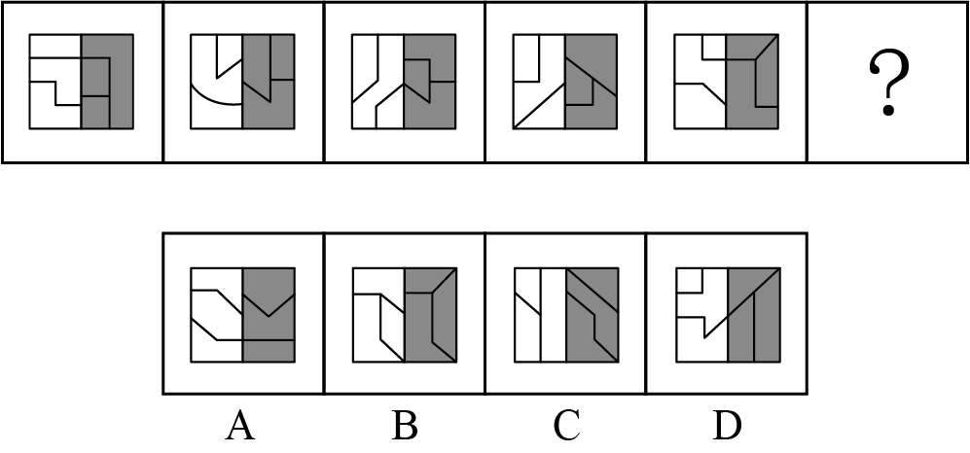

57.从所给的四个选项中，选择最合适的一个填入问号处，使之呈现一定的规律性。
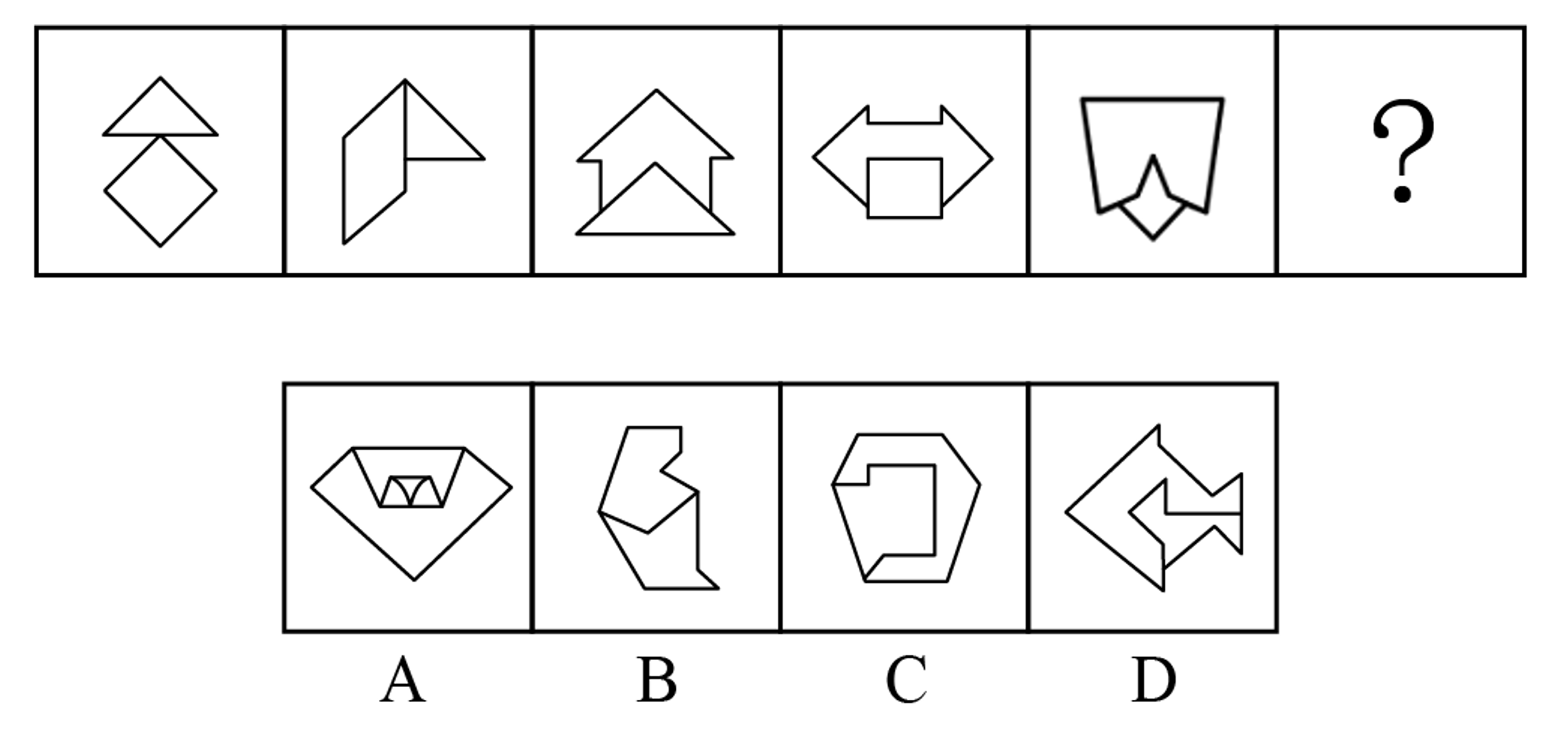

58.从所给的四个选项中，选择最合适的一个填入问号处，使之呈现一定的规律性。
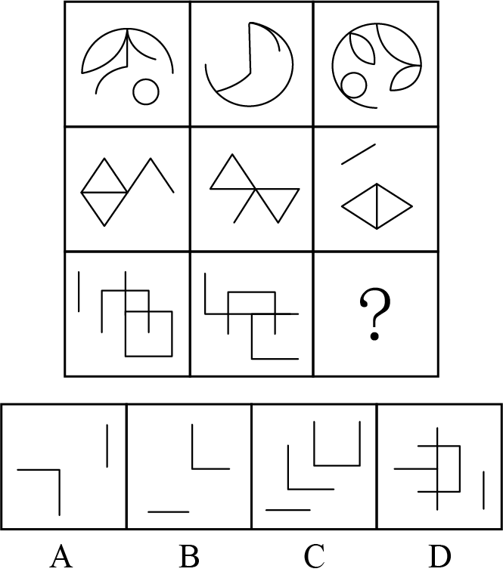

59.下面四个图形，可以拼合（只可上下左右平移）成选项中的哪一个图形？
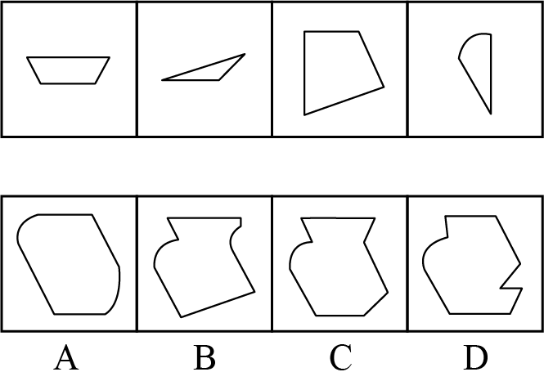

60.下图给定的是纸盒的外表面，下列哪一项是由它所折叠而成？
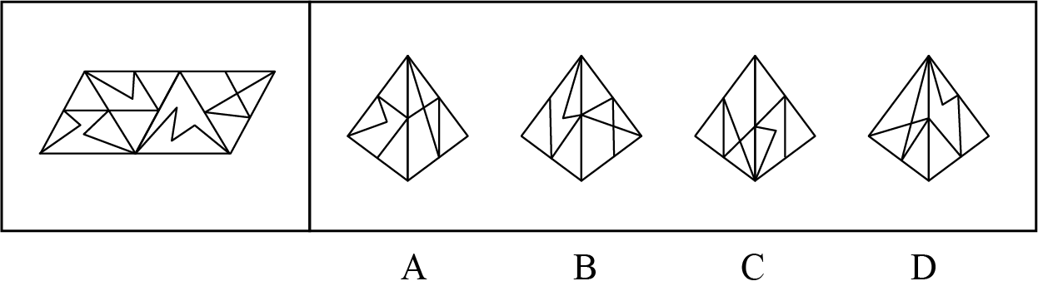

61.下图为给定的多面体及其外表面展开图，问数字 1、2、3、4、5、6、7、8 代表的棱的对应关系为：
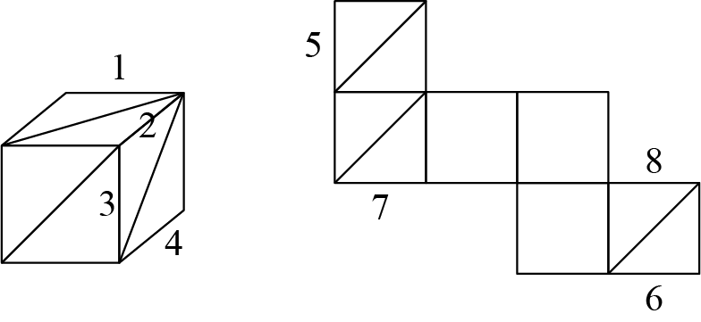
A.1—7,2—5,3—6,4—8 B.1—6,2—5,3—8,4—7
C.1—7,2—6,3—5,4—8 D.1—8,2—6,3—5,4—7

62.把下面的六个图形分为两类，使每一类图形都有各自的共同特征或规律，分类正确的一项是：
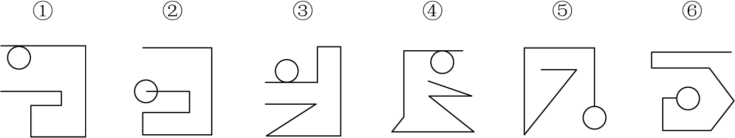
A.①④⑤,②③⑥ B.①③④,②⑤⑥
C.①③⑤,②④⑥ D.①⑤⑥,②③④

63.把下面的六个图形分为两类，使每一类图形都有各自的共同特征或规律，分类正确的一项是：
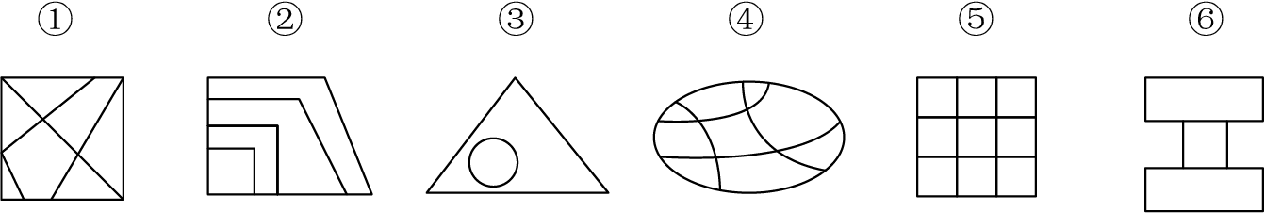
A.①②⑥,③④⑤ B.①②⑤,③④⑥
C.①③⑤,②④⑥ D.①⑤⑥,②③④

64.长期岛屿化效应是指随着自然保护区日益变成岛屿状以及种源地日益变得稀少和遥远，生物迁入率会随之减少，迁入和绝灭的平衡被打破，可能导致一些物种的绝灭，直到迁入和绝灭再次达到平衡。
根据上述定义，下列属于长期岛屿化效应的是：
A.千岛湖名胜区有上千个岛屿，岛屿边缘的环境为喜高温、多湿的乌桕种群的存活提供了良好条件，但岛屿内部，马尾松的荫蔽作用使得乌桕种群很难生存
B.左家自然保护区内次生林在 10 年时间内被农田、村落等隔离，形成面积不一的 “岛屿”，原先生活在大面积 “斑块” 中的松鸦等鸟类逐渐难寻踪迹
C.红树林保护区每年有数十万只候鸟停留，数量多时有的候鸟只能栖息到保护区红线边缘，但近几年周边噪声影响鸟儿栖息，保护区逐渐不复往日热闹
D.各级政府在横断山地区建立了大量自然保护区，但河谷和边缘带没有得到相关保护，在过度放牧的影响下，许多物种濒临灭绝

65.互惠焦虑是指在接受别人的帮助或恩惠后，出于礼尚往来的想法，会感到 “欠了人情债”，从而产生焦虑情绪。
根据上述定义，下列没有体现互惠焦虑的是：
A.小王和几个新入职的同事聚餐时，有人抢先买了单，他感到有些局促
B.小刘经常开车顺路送同事回家，有次因为加班让同事等了很久，他感到很不好意思
C.小林收到朋友送的昂贵礼物，但因自己经济条件欠佳担心无法回报价值相当的礼物，感到有些自卑
D.小张在某餐厅用餐时受到服务员的热情服务，临走时感觉过意不去于是办了储值卡

66.相关群体是指能够直接或间接影响消费者购买行为的群体。相关群体有三种形式：一是主要群体，即对消费者的购买行为发生直接和主要影响的亲近群体；二是次要群体，即消费者所参加的社会团体和业余组织；三是期望群体，虽然消费者一般不属于这一群体，但这一群体成员的态度或行为对消费者有着很大影响。
根据上述定义，下列相关群体中属于期望群体的是：
A.独立开展商品测评的网络博主
B.教育子女要节俭消费的父母
C.消费者自主加入的网上团购群
D.经常一起购物的同事和朋友

67.在企业公共关系领域，外部监察法是指聘请企业外部专家对本行业公共关系活动进行调查和评价的方法，通过调查、访问和分析，对企业公共关系活动及其效果给予较客观的衡量和评价，并就未来的活动提出建议和咨询；内部监察法是指由企业内部人员，如公共关系部的负责人或上级负责人对公共关系部的表现进行调查和评价的方法，范围涉及现行工作和成果、存在问题、将来的计划安排等。
根据上述定义，下列最能体现内部监察法的是：
A.公司经理就公共关系部本季度的工作情况询问客户
B.汽车行业协会人员对某汽车公司公共关系开展访谈
C.公共关系部总监对本部门下年度工作任务做出计划
D.管理学家访问企业后，对其公共关系活动给予指导

68.冷读术是一种心理学技巧，它基于人类心理的共同点，利用言语和非言语信息，推测出对方可能感兴趣的话题、潜在的心理需求以及他们可能认同的观点。
根据上述定义，下列最能体现冷读术的是：
A.小肖刚认识了一个朋友，想知道对方的工作，于是说：“你在软件园上班吗？” 对方脱口而出：“不，我在金融街上班。”
B.小杨为探知客户是否想要购买产品，说：“根据贵公司情况，先订 4 套就差不多了。” 客户接过话题说：“要不先订 1 套吧。”
C.小曹和客户见面时，发现客户穿了一件球衣，于是主动聊起上周末的球赛，成功打开了话题
D.小杜对朋友说：“打网球要重视体能训练，不然打不好拉锯战。” 朋友从此就注意加强体能训练

69.划界谬误是一种非形式逻辑谬误，即在事实上并无必要精确划线的场合，坚持认为要在某个精确的点上划这样一条线，以此实现划界的目的。如果不能精确划线，就认为事物没有变化。
根据上述定义，下列不属于划界谬误的是：
A.如果我们一块钱一块钱地连续给某个不富有的人，也不可能使他变得富有，因为我们无论给他多少钱，都不能精确指出是哪一块钱使其富有，因此他也不可能富有起来
B.一头骆驼不可能因为最后一根稻草而被压垮，因为我们不能精确指出哪根稻草压垮骆驼，其实前面压在它背上的稻草也起了作用
C.一个习惯在黑夜里长时间看手机的人不可能因此而变得视力差。因为我们不能精确指出是哪一天夜里看手机导致其视力差，因此他的视力就不会差
D.一个长期懒惰的人不会因为不锻炼而变得肥胖，因为我们不能精确指出是哪一天不锻炼导致其肥胖，所以他就不会变得肥胖

70.有限空间是指封闭或者部分封闭，未被设计为固定工作场所，人员可以进入作业，自然通风不良，易造成有毒有害、易燃易爆物质积聚或者氧含量不足的空间。
根据上述定义，下列不属于有限空间的是：
A.种植蔬菜的温室 B.大型建筑的烟道
C.煤矿的地下矿洞 D.仅有观察孔的储罐

71.现状偏差指的是人类倾向于维持现有的状态，即便当现状客观上劣于其他选项或者信息不完整时，人们还是会作出维持现状的决定，而且倾向于将任何改变都视为一种损失。
根据上述定义，下列不属于现状偏差现象的是：
A.小明的数学成绩在班级排名中游，虽然他也很努力学习数学，可是考试成绩仍没有明显提升
B.汽车销售商允许顾客免费试用一个月，满意才付款，不满意则支付使用费后退货，即便部分消费者并不满意，但仍最终选择购买了该汽车
C.调查发现，某市各个小区的业主虽然对物业服务评价普遍偏低，但是通过投票表决成功更换物业的不多
D.小强虽然对现在工作不满意，但是考虑重新找工作还需适应新环境，遂打消了跳槽想法

72.第三方利他行为是指与事件无直接关系的旁观者付出一定的代价去惩罚违规者，或者利用自身资源对受害者提供支持和帮助的行为。
根据上述定义，下列属于第三方利他行为的是：
A.甲在其组织的足球比赛中义务当裁判
B.乙在其朋友圈里转发寻找走失儿童的新闻链接
C.某保险公司为被保险人赔付巨额保险金
D.某餐饮协会负责人谴责当地个别餐馆的宰客行为

73.整理收纳师∶新兴职业
A.五公里越野∶军事演习 B.高人气主播∶网络营销
C.高科技人才∶人才资源 D.中小学教育∶义务教育

74.喉∶舌∶喉舌
A.领∶袖∶领袖 B.色∶彩∶色彩
C.音∶乐∶音乐 D.房∶屋∶房屋

75.纸币 ：纸张 ：货币
A.木椅 ：木材 ：椅子 B.电扇 ：电器 ：扇子
C.陶瓷 ：陶土 ：白瓷 D.面食 ：面粉 ：美食

76.交通标志 ：疏散图示 ：指示
A.隐形眼镜 ：近视眼镜 ：装饰 B.会议纪要 ：课堂笔记 ：记录
C.借记卡 ：信用卡 ：储蓄 D.暖水瓶 ：热水器 ：保温

77.（ ）对于 蒙昧时代 相当于 机器生产 对于（ ）
A.启蒙运动；现代社会 B.偏远地区；文明城市
C.氏族部落；蒸汽时代 D.科技时代；手工作坊

78.研究者发现，习惯食用腌制菜地区的人患食道癌的风险是其他地区的 2 倍，而腌制菜中检测出亚硝酸盐的含量较高。由此，有科学家推断腌制菜中亚硝酸盐是导致习惯食用腌制菜地区食道癌高发的主要原因，建议减少腌制菜的食用。
以下哪项如果为真，最能支持上述论证？
A.腌制菜中含有丰富的活性乳酸菌，可抑制肠道中腐败菌的生长，有助消化、防便秘的作用
B.腌制菜属于高盐食物，频繁食用高盐食物会损伤胃黏膜和食管黏膜，诱发癌症
C.亚硝酸盐可与胃中蛋白质的分解产物胺类反应生成具有极强致畸性、致癌性的亚硝胺等化合物
D.腌制菜的亚硝酸盐含量在十天左右最高，二十至三十天后含量会大幅降低

79.随着人工智能的快速发展，数学家们开始探索人工智能如何帮助他们完成工作，机器学习等 AI 工具已经帮助数学家创建新的理论并解决棘手的问题，也正以超越单纯计算的方式改变数学领域，有学者认为，这可能会使一些数学家失业。
以下哪项如果为真，最能反驳部分学者的观点？
A.AI可能会更好地给出正确的数学陈述和证明，但其中大多数陈述和证明会令人不感兴趣或无法理解
B.当前对于“机器是否会改变数学”的问题研究热度空前，已经引起很多著名数学家的浓厚兴趣和高度关注
C.AI 无法从具体信息中提取抽象概念，无法识别数学背后的定律，更无法识别数学与其他科学之间的关系
D.2020年，德国著名数学家，菲尔兹奖得主皮特・舒尔茨遇到的难题被数学定理证明器Lean证明了，Lean如今已经得到许多数学家的支持

80.沙漠蝗自古便是北非、西亚和印度等热带荒漠地区河谷和绿洲上的农业害虫。某年阿拉伯半岛沙漠蝗数量在 6 个月内暴涨了 400 倍。由于强降雨过后地表植被大量增加，沙漠蝗会更容易获取充足的食物，因此有专家认为，沙漠蝗的数量激增可能与阿拉伯半岛该年先后 2 次遭遇飓风带来的强降雨有关。
以下哪项如果为真，最能削弱上述结论？
A.强降雨导致沙漠蝗的天敌数量大量减少
B.没有遭遇强降雨的地区也出现了沙漠蝗数量激增的现象
C.沙漠蝗经常会为了寻找食物而迁飞至食物充足的地区
D.全球气候变暖致使沙漠蝗迁飞范围明显扩大

81.推行“共享病历”，虽然可以让医生实现跨医院、跨地域调取患者信息，减少无谓的重复登记、检查、诊疗手续，提高看病效率，降低患者看病费用，减轻医疗负担。但将患者数据分享给其他医疗机构，意味着存在多个调阅环节，增加了患者信息被泄露、盗取的风险。有信息安全专家指出，保护患者信息数据的安全关键在于加强医疗机构对信息系统的管理。
以下哪项如果为真，最能支持专家的观点？
A.某医院的医疗服务信息系统遭“黑客”入侵，大量患者信息被泄露
B.医疗系统涉及数据泄露的漏洞多属于高级漏洞，不容易遭到外部攻击
C.泄露、盗取患者信息事件的发生，多是医疗机构对信息数据管理不严所致
D.“共享病历”普及后，医疗机构普遍增加了对信息安全系统的资金投入

82.低温下人体胃黏膜小血管先痉挛后扩张会导致出血，所以冻死的尸体的胃黏膜下有帽针头至豌豆大弥漫性斑点状出血，作褐色或深褐色。某具遗体经检查后发现胃黏膜有褐色或深褐色出血点，因此，这个人一定是被冻死的。
以下哪项所包含的逻辑错误与上述推理最为相似？
A.正如滞留不动的水容易变臭一样，没有活力的店铺也会衰败。这家店铺经常用特价衣服带动店铺的人气和销售，所以这家店铺肯定不会衰败
B.包容度高的城市必然能吸引各类人才聚集，某市人才吸引力指数连年名列前茅，所以该市的包容度一定很高
C.人经常饮酒会导致喉癌及消化道癌发病率明显增加，老李因生意失败沉迷喝酒，身体抵抗力下降，一定是得了喉癌或消化道癌
D.成熟的西瓜一般花纹宽阔、界限清晰，这些西瓜花纹很宽且界限清晰，所以这些西瓜很大可能是熟了

83.睡眠类型或昼夜节律偏好，指的是一个人偏好的睡觉和醒来时间。有的人是“早起鸟”，喜欢早睡早起；而有的人是“夜猫子”，喜欢晚睡晚起。一项研究认为，与那些拥有早睡早起习惯的人相比，晚睡晚起的人患糖尿病的风险增加了19%。
以下哪项如果为真，不能支持上述观点？
A.晚睡晚起的人中大多有不规律的睡眠模式，睡眠模式不规律的人患糖尿病和心血管疾病的风险更高
B.晚睡晚起的人更多地存在饮酒量较高、饮食质量较低、体重超标等情况，而存在这些情况都已被证明患糖尿病的风险更高
C.早睡早起或晚睡晚起在一定程度上是由基因决定的，个人很难改变，而患糖尿病的风险与遗传因素有很大的关联
D.生活方式最健康的人中，只有6%的人属于晚睡晚起型；生活方式最不健康的人中，35%是晚睡晚起型，而健康的生活方式能有效预防糖尿病

84.研究者招募40名大学生志愿者做隔离实验，志愿者需待在校园里一间没有窗户的房间里10小时，期间志愿者不允许使用手机，在实验中也见不到其他人。研究发现，那些在实验前就长期感觉孤单的人，在隔离期后会表现出更弱的社交欲望，而对于那些原本感觉生活中充满了令人满意的社交活动的人，他们在隔离期后产生了更强的社交欲望。
由此可以推出：
A.隔离对志愿者的社交行为都产生了正向影响作用
B.隔离使得平常感觉孤单的志愿者更渴望社交活动
C.人们平常的社交状况会影响他们在隔离后的反应
D.大学生对隔离的反应具有不同于其他群体的特点

85.中秋节快到了，老江去超市购买月饼。他在五仁、蛋黄、云腿、果脯、豆沙5种月饼中选购了3种。他选购时有如下考虑：
（1）如果购买五仁月饼，就购买蛋黄月饼；
（2）如果购买云腿月饼，就购买蛋黄月饼和果脯月饼；
（3）如果购买五仁月饼或购买云腿月饼，就购买豆沙月饼。
根据上述信息，可以得出老江购买的月饼至少有：
A.蛋黄月饼和豆沙月饼 B.五仁月饼和果脯月饼
C.蛋黄月饼和云腿月饼 D.果脯月饼和豆沙月饼

解析
56.答案：D
解析：题干图形均由两个图形组合而成，结构存在共性，优先考虑静态位置。
题干中每个图形的白色区域、灰色区域各自包含 3 个面（即白色部分被分割为 3 个小面，灰色部分也被分割为 3 个小面），白色区域的 3 个面中，存在 2 个面未直接相连；灰色区域的 3 个面则是两两直接相连。
故正确答案为D。

57.答案：D
解析：题干所有图形均由两个独立的封闭图形组合构成，结构存在共性，优先考虑静态位置。
两个面公共边的条数从左到右依次为0、1、2、3、4、？，呈等差递增的规律，所以问号处图形公共边的条数应该是5条。
故正确答案为D。

58.答案：B
解析：组成元素相似，前两个图形与第三个图形均有部分相同，优先考虑样式类运算。
第一行前两个图形去同求异后顺时针旋转90度得到图三，第二行规律得以验证，第三行应用规律，只有B符合。
故正确答案为B。

59.答案：C
解析：题目要求将各图进行拼合。观察图形特征，寻找等长的平行边，将其拼合后如下图所示：
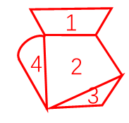
故正确答案为C。

60.答案：C
解析：对题干平面展开图中的各面进行标号，如下图所示：
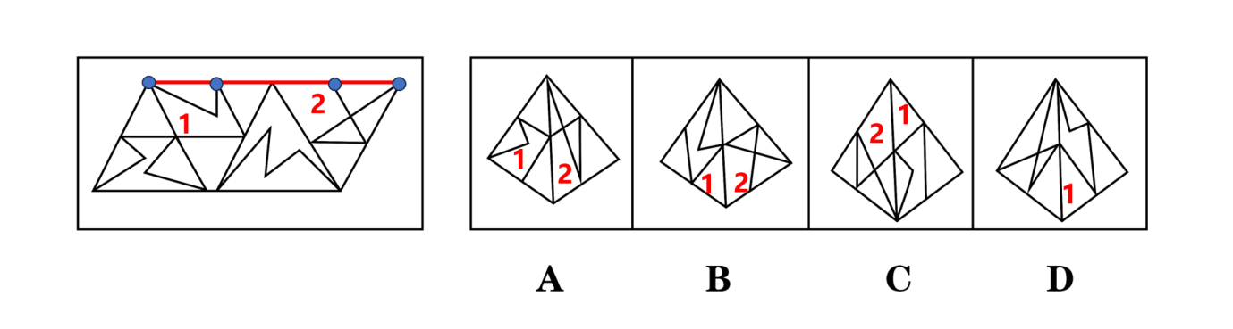
A项：该项中两个面为面1、面2，面1与面2在公共边上只有1个公共点，题干中面1与面2内部的图案线条在公共边上有两个公共点，排除；
B项：该项中两个面为面1、面2，面1与面2在公共边上只有1个公共点，题干中面1与面2内部的图案线条在公共边上有两个公共点，排除；
C项：两个面的相对位置及图案的相对位置与题干一致，正确；
D项：该项中左边的面没有出现在题干中，排除。
故正确答案为C。

61.答案：C
解析：立体图形每个面标号分别标为a、b、c，如下图所示：
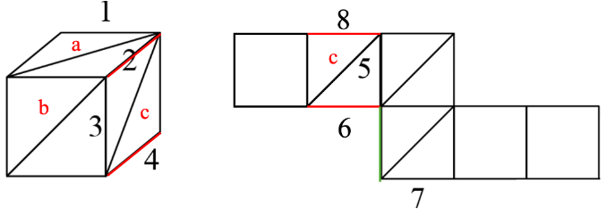
立体图形面c中棱 2和棱4 为相对边，展开图移面如上图所示，棱 6和棱8 所在面符合相对边关系，所以这两个棱所在的面为面c；面c上除了棱2和棱4以外还有一条棱是棱3，棱3是面b和面c的公共边，所以展开图中棱5对应棱3；展开图中，共用棱6的面是两个带有对角线的面，立体图中，共用棱2的面是两个带有对角线的面，所以棱2对应棱6，进而得出棱4对应棱8，只有 C 项符合。
故正确答案为C。

62.答案：B
解析：元素组成不同，且无明显属性规律，优先考虑数量类。
图①③④中圆和直线均有1个切点，图②⑤⑥圆和直线均有一个交点，据此分成两组。
故正确答案为B。

63.答案：A
解析：题干图形均有内外结构并且内部有面组合而成，结构存在共性，优先考虑静态位置。
图①②⑥中所有的面均与外部轮廓相连，图③④⑤中均有一个面与外部轮廓没有相连。
故正确答案为A。

64.答案：B
解析：①随着自然保护区日益变成岛屿状以及种源地日益变得稀少和遥远；
②生物迁入率会随之减少，迁入和绝灭的平衡被打破；
③可能导致一些物种的绝灭。
A项：“岛屿边缘为乌桕种群的存活提供了良好条件”，不符合“可能导致一些物种的绝灭”，“岛屿内部是马尾松导致乌桕种群很难生存”，不符合“生物迁入率会随之减少”，不符合定义，排除；
B项： “次生林被隔离成岛屿”，符合“自然保护区日益变成岛屿状”，“松鸦等鸟类难寻踪迹”，符合“生物迁入率会随之减少”“可能导致一些物种的绝灭”，符合定义，当选；
C项：“周边噪声影响鸟儿栖息”，不符合“生物迁入率会随之减少”，不符合定义，排除；
D项：“过度放牧的影响下，许多物种濒临灭绝”，不符合“生物迁入率会随之减少”，不符合定义，排除。
故正确答案为B。

65.答案：B
解析：①在接受别人的帮助或恩惠后；
②出于礼尚往来的想法，会感到 “欠了人情债”；
③产生焦虑情绪。
A项：“小王接受别人买单的恩惠后感到局促”，符合“在接受别人的帮助或恩惠后”“产生焦虑情绪”，符合定义；
B项：“小刘自己提供帮助时的愧疚”，并非 “接受帮助后” 的焦虑，不符合“在接受别人的帮助或恩惠后”，不符合定义；
C项：“小林收到朋友送礼物的恩惠后感到自卑”，符合“在接受别人的帮助或恩惠后”“产生焦虑情绪”，符合定义；
D项：“小张收到服务员热情服务的恩惠后觉得过意不去”，符合“在接受别人的帮助或恩惠后”“产生焦虑情绪”，符合定义。
故正确答案为B。

66.答案：A
解析：多定义，考查“期望群体”，其关键信息为：
虽然消费者一般不属于这一群体，但这一群体成员的态度或行为对消费者有显著影响。
A项：商品测评的博主会对消费者的消费行为有影响，同时消费者并不属于测评博主这一群体，符合“虽然消费者一般不属于这一群体，但这一群体成员的态度或行为对消费者有显著影响”，符合定义；
B项：父母教育子女如何消费，符合“消费者的购买行为发生直接和主要影响的亲近群体”，属于主要群体，不符合定义；
C项：网上团购群是消费者自主加入的群体，属于次要群体，不符合“消费者一般不属于这一群体”，不符合定义；
D项：同事和朋友，符合“消费者的购买行为发生直接和主要影响的亲近群体”，属于主要群体，不符合定义。
故正确答案为A。

67.答案：A
解析：多定义，考查“内部监察法”，其关键信息为：
由企业内部人员，如公共关系部的负责人或上级负责人对公共关系部的表现进行调查和评价的方法。
A项：公司经理询问客户公共关系部的工作情况，说明在调查公共关系部的表现，符合“由企业内部人员，如公共关系部的负责人或上级负责人对公共关系部的表现进行调查和评价的方法”，符合定义；
B项：行业协会人员对某汽车公司公共关系进行调查，不符合“由企业内部人员，如公共关系部的负责人或上级负责人对公共关系部的表现进行调查和评价”，不符合定义；
C项：公共关系部总监制定工作计划，并没有对该部的表现进行调查，不符合“由企业内部人员，如公共关系部的负责人或上级负责人对公共关系部的表现进行调查和评价”，不符合定义；
D项：管理专家指导活动，不符合“由企业内部人员，如公共关系部的负责人或上级负责人对公共关系部的表现进行调查和评价”，不符合定义。
故正确答案为A。

68.答案：C
解析：①利用言语和非言语信息；
②推测出对方可能感兴趣的话题、潜在的心理需求以及他们可能认同的观点。
A项：小肖直接询问朋友的工作，不符合“推测出对方可能感兴趣的话题、潜在的心理需求以及他们可能认同的观点”，不符合定义；
B项：小杨试探客户的购买意愿，但是客户只想订一套，没有推测出客户真实的需求，不符合“推测出对方可能感兴趣的话题、潜在的心理需求以及他们可能认同的观点”，不符合定义；
C项：小曹根据客户穿的球衣打开话题，符合“利用言语和非言语信息，推测出对方可能感兴趣的话题、潜在的心理需求以及他们可能认同的观点”，符合定义；
D项：小杜对朋友提出打网球的建议，不符合“推测出对方可能感兴趣的话题、潜在的心理需求以及他们可能认同的观点”，不符合定义。
故正确答案为C。

69.答案：B
解析：①在事实上并无必要精确划线的场合，坚持认为需要在某个精确的点上划这样一条线，以此实现划界的目的；
②如果不能精确划线，就认为事物没有变化。
A项：因为不能精确指出是哪一块钱使其富有，因此他也不可能富有起来，符合“如果不能精确划线，就认为事物没有变化”，符合定义；
B项：认为前期压在骆驼背上的稻草起到了压垮骆驼的作用，说明骆驼被压垮了，虽无法精确判定 “哪一根是最后压垮骆驼的稻草”，但该表述明确认可了 “前期稻草也起了作用”，并没有否定 “骆驼会被稻草压垮” 这一整体变化，不符合“如果不能精确划线，就认为事物没有变化”，不符合定义；
C项：不能精确指出在哪一天夜里看手机导致其视力差，因此他的视力就不会差，符合“如果不能精确划线，就认为事物没有变化”，符合定义；
D项：不能精确指出是哪一天不锻炼导致其肥胖，所以他就不会变得肥胖，符合“如果不能精确划线，就认为事物没有变化”，符合定义。
故正确答案为B。

70.答案：A
解析：①封闭或者部分封闭；
②未被设计为固定工作场所，人员可以进入作业；
③自然通风不良，易造成有毒有害、易燃易爆物质积聚或者氧含量不足的空间。
A项：种植蔬菜的温室，虽然部分封闭，其设计初衷是为农作物生长提供适宜环境，通常会预留通风口或配备通风设备，自然 / 机械通风条件良好，且温室是农业生产的固定工作场所，不满足 “未被设计为固定工作场所”“自然通风不良” 等关键词，不符合定义，当选；
B项：大型建筑的烟道为部分封闭空间，其功能是排放烟气，并非“固定工作场所”，但人员可进入检修作业；烟道内部空气流通差，易积聚有害气体，符合定义，排除；
C项：煤矿的地下矿洞是部分封闭空间，虽为采矿作业场所，但并非 “固定工作场所”（作业区域随开采进度变动）；矿洞自然通风条件差，易积聚瓦斯等易燃易爆气体，存在氧含量不足风险，且人员可进入作业，符合定义，排除；
D项：仅有观察孔的储罐为封闭空间，其用途是储存物料，并非固定工作场所；仅靠观察孔无法实现有效通风，易积聚有毒或易燃易爆物质，且人员可进入检修，符合定义，排除。
故正确答案为A。

71.答案：A
解析：①人类倾向于维持现有的状态。
A项：小明数学成绩处于班级中游是客观学习状态，而非可主动选择 “维持” 或 “改变” 的既定决策局面；其次，小明努力学习数学的行为，体现出其主观上明确希望提升成绩、打破 “中游排名” 的现有状态，既不满足 “倾向于维持现有状态” 的核心倾向，也不存在 “将改变视为损失” 的认知，因此不符合定义，当初；
B项：消费者试用后不满意汽车但还是选择购买汽车，符合“人类倾向于维持现有的状态”，符合定义，排除；
C项：业主不满意物业但还是不更换物业，符合“人类倾向于维持现有的状态”，符合定义，排除；
D项：小强不满意工作但还是不跳槽，符合“人类倾向于维持现有的状态”，符合定义，排除。
故正确答案为A。

72.答案：B
解析：①与事件无直接关系的旁观者付出一定的代价去惩罚违规者；
②利用自身资源对受害者提供支持和帮助的行为。
A项：甲是足球比赛的组织者，与赛事事件存在直接关联，不符合 “与事件无直接关系的旁观者” 的主体要求；且义务当裁判是保障赛事秩序，未涉及惩罚违规者或帮助受害者的行为，不符合定义，排除；
B项：乙与走失儿童事件无任何直接利益或身份关联，属于 “与事件无直接关系的旁观者”；其在朋友圈转发寻亲新闻链接，是利用自身社交资源为走失儿童及其家属（受害者）提供寻人支持，契合 “利用自身资源对受害者提供支持和帮助” 的行为要求，符合定义，当选；
C项：保险公司与被保险人存在保险契约的直接利益关系，并非 “与事件无直接关系的旁观者”；且赔付保险金是履行合同义务的商业行为，而非利他性质的帮助，不符合定义，排除；
D项：餐饮协会负责人虽和宰客事件无直接利益牵连，但协会本身肩负行业监管相关职责，并非纯粹的 “旁观者”；同时 “谴责” 仅为口头表态，既未付出实际代价惩罚违规餐馆，也未利用自身资源为被宰受害者提供实质性帮助，不满足定义的行为要求，不符合定义，排除。
故正确答案为B。

73.答案：C
解析：“整理收纳师” 是具备专业整理收纳技能、为客户提供空间规划服务的职业，“新兴职业” 是指近年来随着社会需求兴起的新型职业类型，即 “整理收纳师” 是一种 “新兴职业” ，二者属于包容关系中的种属关系。
A项：“军事演习”是想定情况诱导下进行的作战指挥和行动的演练，是部队在完成理论学习和基础训练之后实施的，近似实战的综合性训练。“五公里越野” 是一种基础体能训练项目，并非 “军事演习” 的一种形式，不是种属关系，排除；
B项：“高人气主播” 是开展 “网络营销” 的行为主体，“网络营销” 是其可从事的商业活动，二者属于主体与行为的主谓关系，排除；
C项：“高科技人才” 是指掌握前沿科技知识、具备高端技术研发或应用能力的群体，“人才资源” 是指具备专业能力可创造社会价值的人力总和，即“高科技人才”是一种“人才资源”，二者属于包容关系中的种属关系，与题干逻辑关系一致，符合；
D项：我国 “义务教育” 的法定阶段为小学和初中阶段，而 “中小学教育” 还包含非义务教育范畴的普通高中教育，因此二者属于组成关系（仅小学、初中阶段的教育重合，高中阶段不重合），并非种属关系，排除。
故正确答案为C。

74.答案：A
解析：“喉”和“舌”是两个独立的部分，二者属于并列关系，“喉”和“舌”组合成“喉舌”，二者与“喉舌”属于包容关系，且“喉舌”比喻代言人。
A项：“领”和“袖”是两个独立的部分，二者属于并列关系，“领”和“袖”组合成“领袖”，二者与“领袖”属于包容关系，且“领袖”比喻领导者，与题干逻辑关系一致，符合；
B项：“色”指颜色，由物体发射、反射的光通过视觉而产生的印象，“彩”指各种颜色，“色”包含了“彩”，二者为包容关系中的种属关系，“色彩”指颜色，“色”与“色彩”属于全同关系，排除；
C项：“音”的本义是声音，引申为消息，“乐”指“音乐”，“乐”与“音乐”属于全同关系，排除。
D项：“房”指住人或放东西用的建筑物、房间，“屋”指房间、房子、屋子，“房”与“屋”属于近义关系，且“房屋”不含有比喻义，排除。
故正确答案为A。

75.答案：A
解析：“纸币”由“纸张”制成，二者属于原材料对应关系，“纸币”是一种“货币”，二者属于包容关系中的种属关系。
A项：“木椅”由“木材”制成，二者属于原材料对应关系，“木椅”是一种“椅子”，二者属于包容关系中的种属关系，与题干逻辑关系一致，符合；
B项：“电扇”是一种“电器”，二者属于包容关系中的种属关系，排除；
C项：“陶瓷”由“陶土”制成，但“白瓷”是“陶瓷”的一种，顺序不符，排除；
D项：“面食”由“面粉”制成，二者属于原材料对应关系，但有的“面食”是“美食”，有的“美食”是“面食”，二者属于交叉关系，排除。
故正确答案为A。

76.答案：B
解析：“交通标志”是传递道路通行引导、限制等信息的设施，“疏散图示”是标注安全疏散路径的平面图，二者为并列关系；且二者的主要功能均为“指示”（交通标志指示通行规则，疏散图示指示逃生方向）。
A项：“隐形眼镜”按使用场景可分为美容类、矫正视力类等，“近视眼镜”按功能分为框架式、隐形式等，二者为交叉关系（如 “有的隐形眼镜是近视眼镜，有的隐形眼镜是美容类镜片；有的近视眼镜是框架款，有的是隐形款”），且二者的次要功能是 “装饰”，与题干逻辑关系不一致，排除；
B项：“会议纪要”用于留存会议核心内容，“课堂笔记”用于记录课堂重点知识，二者为并列关系；且二者的主要功能均为“记录”，与题干逻辑关系一致，符合；
C项：“借记卡”和“信用卡”为并列关系，但“储蓄”是“借记卡”的功能，“信用卡”的主要功能是透支消费而非“储蓄”，第二词与第三词无功能对应关系，与题干逻辑关系不一致，排除；
D项：“暖水瓶”和“热水器”为并列关系，但“暖水瓶”的主要功能是“保温”，“热水器”的主要功能是加热水体而非保温，第二词与第三词的主要功能不匹配，与题干逻辑关系不一致，排除。
故正确答案为B。

77.答案：C
解析：A项：“启蒙运动”是思想解放运动，与“蒙昧时代”无明显逻辑关系，“机器生产”对应的是“现代社会”，前后逻辑关系不一致，排除；
B项：“偏远地区”通常指交通不便、经济发展水平较低、距离主要城市较远的地方，与“蒙昧时代”无明显逻辑关系，“文明城市”指经济建设、政治建设、文化建设、社会建设、生态文明建设和党的建设全面发展，精神文明建设成绩显著，市民文明素质和社会文明程度较高的城市，城市里有“机器生产”，二者属于场所对应关系，前后逻辑关系不一致，排除；
C项：“蒙昧时代”指原始社会早期阶段， “氏族部落”是原始社会基本的、最初的社会组织形式，二者属于时代对应关系，“蒸汽时代”是以蒸汽机大规模应用为标志的历史时期，该时期实现了“机器生产”对手工劳动的替代，二者属于时代对应关系，前后逻辑关系一致，符合
D项：“科技时代”与“蒙昧时代”是不同的时代，属于并列关系，“手工作坊”是封建社会经济生产组织形式，“机器生产”是一种生产方式，二者无明显逻辑关系，排除。
故正确答案为C。

78.答案：C
解析：论点：有科学家推断腌制菜中亚硝酸盐是导致习惯食用腌制菜地区食道癌高发的主要原因，建议减少腌制菜的食用。
论据：习惯食用腌制菜地区的人患食道癌的风险是其他地区的 2 倍，腌制菜中检测出亚硝酸盐的含量较高。
A项：无关选项。该项说明腌制菜中有助消化的成分，与论点所述腌制菜中亚硝酸盐致癌无关，论题不一致，排除。
B项：不明确项。该项说明腌制菜致癌的原因是其作为高盐食物，但没有明确指出是腌制菜中的亚硝酸盐还是其他盐类成分会致癌，为不明确项，排除。
C项：解释原理。该项解释了亚硝酸盐致癌的原理，可以说明腌制菜中的亚硝酸盐致癌，具有加强作用。
D项：无关选项。该项说明腌制菜中亚硝酸盐含量的变化，与其致癌作用无关，论题不一致，排除。
故正确答案为C。

79.答案：C
解析：论点：这可能会使一些数学家失业。
论据：数学家们开始探索人工智能如何帮助他们完成工作，机器学习等 AI 工具已经帮助数学家创建新的理论并解决棘手的问题，也正以超越单纯计算的方式改变数学领域。
A项：无关选项。该项说明AI给出一些令人不感兴趣或者无法理解的数学陈述和证明，与论点讨论的AI是否会使一些数学家失业无关，话题不一致，排除。
B项：无关选项。该项说明机器对数学的改变这个话题热点很高，与论点AI取代数学家无关，论题不一致，排除。
C项：增加反向论据。该项说明AI 无法替代数学家的核心职能，因此不会导致数学家失业，具有削弱作用。
D项：肯定原有论据。该项指出德国数学家遇到的难题被数学定理证明器证明了，举例说明AI确实能帮助数学家解决一些复杂的问题，加强了论据“人工智能帮助他们完成工作”，具有加强作用。
故正确答案为C。

80.答案：B
解析：论点：沙漠蝗的数量激增可能与阿拉伯半岛该年先后 2 次遭遇飓风带来的强降雨有关。
论据：某年阿拉伯半岛沙漠蝗数量在 6 个月内暴涨了 400 倍。由于强降雨过后地表植被大量增加，沙漠蝗会更容易获取充足的食物。
A项：增加新论据。该项指出强降雨会导致沙漠蝗天敌数量大量减少，这从 “天敌减少” 的角度，补充了强降雨促进沙漠蝗数量增长的另一原因，进一步强化了 “强降雨与沙漠蝗数量激增有关” 的结论，具有加强作用，排除。
B项：无因有果。该项说明没有强降雨也会出现沙漠蝗数量激增，用无因有果的方式削弱，具有削弱作用。
C项：无关选项。该项说明沙漠蝗迁飞的特点，与论点该地沙漠蝗增多的原因无关，论题不一致，排除。
D项：无关选项。该项说明全球气候变暖对沙漠蝗迁飞范围的影响，与论点该地沙漠蝗增多的原因无关，论题不一致，排除。
故正确答案为B。

81.答案：C
解析：论点：保护患者信息数据的安全关键在于加强医疗机构对信息系统的管理。
论据：将患者数据分享给其他医疗机构，意味着存在多个调阅环节，增加了患者信息被泄露、盗取的风险。
A项：增加正向论据。该项说明某医院患者信息泄露是由于黑客入侵，侧面说明医院信息系统管理不完善，具有加强作用。
B项：无关选项。该项说明医疗系统信息安全级别，与论点患者信息保护的关键在于医疗机构对信息系统的管理无关，论题不一致，排除。
C项：增加正向论据。该项说明多数情况下患者信息泄露就是医疗机构信息管理不严，也就是患者信息保护的关键在于医疗机构对信息系统的管理，具有加强作用。
D项：无关选项。该项说明共享病历普及后医疗机构资金使用情况的改变，资金投入不等于管理水平提升，且未体现管理与信息安全的关联，无法支持论点，排除。
第四步，力度比较。
A 项仅为单个医院的个例，不具备普遍性；C 项覆盖的是多数情况，从整体层面佐证了管理的核心作用。C项力度强于A项。
故正确答案为C。

82.答案：B
解析：根据提问方式“逻辑错误与上述推理最为相似”，确定为平行结构。
题干中推理结构为：A（冻死）→ B（胃黏膜褐色或深褐色出血），B（胃黏膜褐色或深褐色出血），所以A（冻死）。
A项：A（没有活力的店铺）→ B（衰败），¬ A（店铺有活力，通过特价活动带动人气），所以¬ B（不会衰败）。与题干推理形式不同，排除；
B项：A（包容度高的城市）→ B（吸引各类人才聚集），B（人才吸引力指数名列前茅，即能吸引人才），所以A（包容度高）。与题干推理形式相同，符合；
C项：A（经常饮酒）→ B（喉癌及消化道癌发病率明显增加），A（沉迷喝酒），所以B（一定得了这类癌症）。与题干推理形式不同，排除；
D项：A（成熟的西瓜）→ B（花纹宽阔、界限清晰），B（花纹宽且界限清晰），所以可能 A（熟了），结论为“可能性判断”，而题干是“必然性判断”，与题干推理形式不同，排除。
故正确答案为B。

83.答案：C
解析：论点：与那些拥有早睡早起习惯的人相比，晚睡晚起的人患糖尿病的风险增加了19%。
论据：无。
A项：增加新论据。该项指出晚睡晚起的人多有不规律睡眠模式，而这种模式会提升糖尿病风险，即“晚睡晚起”导致“睡眠不规律”，“睡眠不规律”会导致“糖尿病风险升高” ，解释了为什么晚睡晚起的人患糖尿病的风险更高，具有加强作用。
B项：增加新论据。该项指出晚睡晚起的人常伴随饮酒多、饮食差、体重超标等问题，且这些问题已被证实会增加糖尿病风险，即“晚睡晚起”导致“不良生活状态”，“不良生活状态”导致“糖尿病风险升高”，解释了为什么晚睡晚起的人患糖尿病的风险更高，具有加强作用。
C项：增加反向论据。该项指出“睡眠类型”和“糖尿病的风险”是由“遗传因素”导致的两个结果，即说明睡眠类型与糖尿病没有必然的因果关系。具有削弱作用。
D项：增加新论据。该项指出晚睡晚起的人更多集中在生活方式不健康的群体中，而健康生活方式可预防糖尿病，说明晚睡晚起群体因生活方式不健康，糖尿病风险更高，具有加强作用。
故正确答案为C。

84.答案：C
解析：根据提问方式和题干特点，确定为归纳推理。
A项：该选项的关键错误在于 “都产生了正向影响” 的表述。实验中，长期孤单的人隔离后社交欲望更弱，这显然不属于 “正向影响”；只有原本社交满意的人隔离后社交欲望变强，才能算作正向影响。“都” 字覆盖了所有志愿者，与实验结果矛盾，排除；
B项：实验明确指出，长期感觉孤单的志愿者在隔离后社交欲望更弱，而非 “更渴望社交活动”，该选项的结论与题干信息完全相反，排除；
C项：实验将志愿者分为两类：一类是 “长期感觉孤单” 的群体，一类是 “生活中充满满意社交活动” 的群体。两类群体在相同的 10 小时隔离条件下，前者社交欲望减弱，后者社交欲望增强，这一差异的核心变量就是 “平常的社交状况”，可以证明日常社交状况会影响隔离后的反应，可以推出；
D项：题干仅针对 “40 名大学生志愿者” 开展实验，全程未提及“其他群体”的隔离反应，也没有任何关于大学生与其他群体反应差异的对比数据，属于无中生有，无法推出，排除。
故正确答案为C。

85.答案：A
解析：翻译题干。
①五仁月饼→蛋黄月饼
②云腿月饼→蛋黄月饼且果脯月饼
③五仁月饼或购买云腿→豆沙月饼
④在五仁、蛋黄、云腿、果脯、豆沙5种月饼中选购了3种
第三步，进行推理。
在题干所有条件中，“五仁月饼” 和 “云腿月饼” 出现的频次最高，优先从此两类月饼的购买情况入手，可快速缩小推理范围。
结合条件②“云腿月饼→蛋黄月饼且果脯月饼”和条件③“五仁月饼或购买云腿→豆沙月饼” 可知：若购买云腿月饼，必然要同时购买蛋黄、果脯、豆沙 3 类月饼，加上云腿月饼本身，总计需购买4 种月饼。而条件④明确限定 “仅购买 3 种月饼”，二者存在明显矛盾，因此可直接判定老江一定不会购买云腿月饼。
已知云腿月饼不购买，结合条件④的 3 种购买限制，对五仁月饼的购买与否分情况讨论：
情况一：购买五仁月饼，根据条件①“五仁月饼→蛋黄月饼”，可推出需购买蛋黄月饼；
再结合条件③ “五仁月饼或购买云腿→豆沙月饼”，可进一步推出需购买豆沙月饼；
此时购买的月饼为五仁、蛋黄、豆沙，共 3 种，完全符合条件④的数量限制。
情况二：不购买五仁月饼，已知云腿月饼已确定不购买，结合条件④“需购买 3 种月饼” 的要求，剩余的蛋黄、果脯、豆沙 3 种月饼需全部选购；
最终可确定需购买的月饼为蛋黄、果脯、豆沙，共 3 种，也符合题干要求。
对比两种情况的购买组合：情况一的组合为五仁、蛋黄、豆沙；情况二的组合为蛋黄、果脯、豆沙。因此可得出结论：老江购买的月饼中，至少包含蛋黄月饼和豆沙月饼。
故正确答案为A。

题目+答案
56.从所给的四个选项中，选择最合适的一个填入问号处，使之呈现一定的规律性。
答案：D
解析：题干图形均由两个图形组合而成，结构存在共性，优先考虑静态位置。
题干中每个图形的白色区域、灰色区域各自包含 3 个面（即白色部分被分割为 3 个小面，灰色部分也被分割为 3 个小面），白色区域的 3 个面中，存在 2 个面未直接相连；灰色区域的 3 个面则是两两直接相连。
故正确答案为D。

57.从所给的四个选项中，选择最合适的一个填入问号处，使之呈现一定的规律性。
答案：D
解析：题干所有图形均由两个独立的封闭图形组合构成，结构存在共性，优先考虑静态位置。
两个面公共边的条数从左到右依次为0、1、2、3、4、？，呈等差递增的规律，所以问号处图形公共边的条数应该是5条。
故正确答案为D。

58.从所给的四个选项中，选择最合适的一个填入问号处，使之呈现一定的规律性。
答案：B
解析：组成元素相似，前两个图形与第三个图形均有部分相同，优先考虑样式类运算。
第一行前两个图形去同求异后顺时针旋转90度得到图三，第二行规律得以验证，第三行应用规律，只有B符合。
故正确答案为B。

59.下面四个图形，可以拼合（只可上下左右平移）成选项中的哪一个图形？
答案：C
解析：题目要求将各图进行拼合。观察图形特征，寻找等长的平行边，将其拼合后如下图所示：
故正确答案为C。

60.下图给定的是纸盒的外表面，下列哪一项是由它所折叠而成？
答案：C
解析：对题干平面展开图中的各面进行标号，如下图所示：
A项：该项中两个面为面1、面2，面1与面2在公共边上只有1个公共点，题干中面1与面2内部的图案线条在公共边上有两个公共点，排除；
B项：该项中两个面为面1、面2，面1与面2在公共边上只有1个公共点，题干中面1与面2内部的图案线条在公共边上有两个公共点，排除；
C项：两个面的相对位置及图案的相对位置与题干一致，正确；
D项：该项中左边的面没有出现在题干中，排除。
故正确答案为C。

61.下图为给定的多面体及其外表面展开图，问数字 1、2、3、4、5、6、7、8 代表的棱的对应关系为：
A.1—7,2—5,3—6,4—8 B.1—6,2—5,3—8,4—7
C.1—7,2—6,3—5,4—8 D.1—8,2—6,3—5,4—7
答案：C
解析：立体图形每个面标号分别标为a、b、c，如下图所示：
立体图形面c中棱 2和棱4 为相对边，展开图移面如上图所示，棱 6和棱8 所在面符合相对边关系，所以这两个棱所在的面为面c；面c上除了棱2和棱4以外还有一条棱是棱3，棱3是面b和面c的公共边，所以展开图中棱5对应棱3；展开图中，共用棱6的面是两个带有对角线的面，立体图中，共用棱2的面是两个带有对角线的面，所以棱2对应棱6，进而得出棱4对应棱8，只有 C 项符合。
故正确答案为C。

62.把下面的六个图形分为两类，使每一类图形都有各自的共同特征或规律，分类正确的一项是：
A.①④⑤,②③⑥ B.①③④,②⑤⑥
C.①③⑤,②④⑥ D.①⑤⑥,②③④
答案：B
解析：元素组成不同，且无明显属性规律，优先考虑数量类。
图①③④中圆和直线均有1个切点，图②⑤⑥圆和直线均有一个交点，据此分成两组。
故正确答案为B。

63.把下面的六个图形分为两类，使每一类图形都有各自的共同特征或规律，分类正确的一项是：
A.①②⑥,③④⑤ B.①②⑤,③④⑥
C.①③⑤,②④⑥ D.①⑤⑥,②③④
答案：A
解析：题干图形均有内外结构并且内部有面组合而成，结构存在共性，优先考虑静态位置。
图①②⑥中所有的面均与外部轮廓相连，图③④⑤中均有一个面与外部轮廓没有相连。
故正确答案为A。

64.长期岛屿化效应是指随着自然保护区日益变成岛屿状以及种源地日益变得稀少和遥远，生物迁入率会随之减少，迁入和绝灭的平衡被打破，可能导致一些物种的绝灭，直到迁入和绝灭再次达到平衡。
根据上述定义，下列属于长期岛屿化效应的是：
A.千岛湖名胜区有上千个岛屿，岛屿边缘的环境为喜高温、多湿的乌桕种群的存活提供了良好条件，但岛屿内部，马尾松的荫蔽作用使得乌桕种群很难生存
B.左家自然保护区内次生林在 10 年时间内被农田、村落等隔离，形成面积不一的 “岛屿”，原先生活在大面积 “斑块” 中的松鸦等鸟类逐渐难寻踪迹
C.红树林保护区每年有数十万只候鸟停留，数量多时有的候鸟只能栖息到保护区红线边缘，但近几年周边噪声影响鸟儿栖息，保护区逐渐不复往日热闹
D.各级政府在横断山地区建立了大量自然保护区，但河谷和边缘带没有得到相关保护，在过度放牧的影响下，许多物种濒临灭绝
答案：B
解析：①随着自然保护区日益变成岛屿状以及种源地日益变得稀少和遥远；
②生物迁入率会随之减少，迁入和绝灭的平衡被打破；
③可能导致一些物种的绝灭。
A项：“岛屿边缘为乌桕种群的存活提供了良好条件”，不符合“可能导致一些物种的绝灭”，“岛屿内部是马尾松导致乌桕种群很难生存”，不符合“生物迁入率会随之减少”，不符合定义，排除；
B项： “次生林被隔离成岛屿”，符合“自然保护区日益变成岛屿状”，“松鸦等鸟类难寻踪迹”，符合“生物迁入率会随之减少”“可能导致一些物种的绝灭”，符合定义，当选；
C项：“周边噪声影响鸟儿栖息”，不符合“生物迁入率会随之减少”，不符合定义，排除；
D项：“过度放牧的影响下，许多物种濒临灭绝”，不符合“生物迁入率会随之减少”，不符合定义，排除。
故正确答案为B。

65.互惠焦虑是指在接受别人的帮助或恩惠后，出于礼尚往来的想法，会感到 “欠了人情债”，从而产生焦虑情绪。
根据上述定义，下列没有体现互惠焦虑的是：
A.小王和几个新入职的同事聚餐时，有人抢先买了单，他感到有些局促
B.小刘经常开车顺路送同事回家，有次因为加班让同事等了很久，他感到很不好意思
C.小林收到朋友送的昂贵礼物，但因自己经济条件欠佳担心无法回报价值相当的礼物，感到有些自卑
D.小张在某餐厅用餐时受到服务员的热情服务，临走时感觉过意不去于是办了储值卡
答案：B
解析：①在接受别人的帮助或恩惠后；
②出于礼尚往来的想法，会感到 “欠了人情债”；
③产生焦虑情绪。
A项：“小王接受别人买单的恩惠后感到局促”，符合“在接受别人的帮助或恩惠后”“产生焦虑情绪”，符合定义；
B项：“小刘自己提供帮助时的愧疚”，并非 “接受帮助后” 的焦虑，不符合“在接受别人的帮助或恩惠后”，不符合定义；
C项：“小林收到朋友送礼物的恩惠后感到自卑”，符合“在接受别人的帮助或恩惠后”“产生焦虑情绪”，符合定义；
D项：“小张收到服务员热情服务的恩惠后觉得过意不去”，符合“在接受别人的帮助或恩惠后”“产生焦虑情绪”，符合定义。
故正确答案为B。

66.相关群体是指能够直接或间接影响消费者购买行为的群体。相关群体有三种形式：一是主要群体，即对消费者的购买行为发生直接和主要影响的亲近群体；二是次要群体，即消费者所参加的社会团体和业余组织；三是期望群体，虽然消费者一般不属于这一群体，但这一群体成员的态度或行为对消费者有着很大影响。
根据上述定义，下列相关群体中属于期望群体的是：
A.独立开展商品测评的网络博主
B.教育子女要节俭消费的父母
C.消费者自主加入的网上团购群
D.经常一起购物的同事和朋友
答案：A
解析：多定义，考查“期望群体”，其关键信息为：
虽然消费者一般不属于这一群体，但这一群体成员的态度或行为对消费者有显著影响。
A项：商品测评的博主会对消费者的消费行为有影响，同时消费者并不属于测评博主这一群体，符合“虽然消费者一般不属于这一群体，但这一群体成员的态度或行为对消费者有显著影响”，符合定义；
B项：父母教育子女如何消费，符合“消费者的购买行为发生直接和主要影响的亲近群体”，属于主要群体，不符合定义；
C项：网上团购群是消费者自主加入的群体，属于次要群体，不符合“消费者一般不属于这一群体”，不符合定义；
D项：同事和朋友，符合“消费者的购买行为发生直接和主要影响的亲近群体”，属于主要群体，不符合定义。
故正确答案为A。

67.在企业公共关系领域，外部监察法是指聘请企业外部专家对本行业公共关系活动进行调查和评价的方法，通过调查、访问和分析，对企业公共关系活动及其效果给予较客观的衡量和评价，并就未来的活动提出建议和咨询；内部监察法是指由企业内部人员，如公共关系部的负责人或上级负责人对公共关系部的表现进行调查和评价的方法，范围涉及现行工作和成果、存在问题、将来的计划安排等。
根据上述定义，下列最能体现内部监察法的是：
A.公司经理就公共关系部本季度的工作情况询问客户
B.汽车行业协会人员对某汽车公司公共关系开展访谈
C.公共关系部总监对本部门下年度工作任务做出计划
D.管理学家访问企业后，对其公共关系活动给予指导
答案：A
解析：多定义，考查“内部监察法”，其关键信息为：
由企业内部人员，如公共关系部的负责人或上级负责人对公共关系部的表现进行调查和评价的方法。
A项：公司经理询问客户公共关系部的工作情况，说明在调查公共关系部的表现，符合“由企业内部人员，如公共关系部的负责人或上级负责人对公共关系部的表现进行调查和评价的方法”，符合定义；
B项：行业协会人员对某汽车公司公共关系进行调查，不符合“由企业内部人员，如公共关系部的负责人或上级负责人对公共关系部的表现进行调查和评价”，不符合定义；
C项：公共关系部总监制定工作计划，并没有对该部的表现进行调查，不符合“由企业内部人员，如公共关系部的负责人或上级负责人对公共关系部的表现进行调查和评价”，不符合定义；
D项：管理专家指导活动，不符合“由企业内部人员，如公共关系部的负责人或上级负责人对公共关系部的表现进行调查和评价”，不符合定义。
故正确答案为A。

68.冷读术是一种心理学技巧，它基于人类心理的共同点，利用言语和非言语信息，推测出对方可能感兴趣的话题、潜在的心理需求以及他们可能认同的观点。
根据上述定义，下列最能体现冷读术的是：
A.小肖刚认识了一个朋友，想知道对方的工作，于是说：“你在软件园上班吗？” 对方脱口而出：“不，我在金融街上班。”
B.小杨为探知客户是否想要购买产品，说：“根据贵公司情况，先订 4 套就差不多了。” 客户接过话题说：“要不先订 1 套吧。”
C.小曹和客户见面时，发现客户穿了一件球衣，于是主动聊起上周末的球赛，成功打开了话题
D.小杜对朋友说：“打网球要重视体能训练，不然打不好拉锯战。” 朋友从此就注意加强体能训练
答案：C
解析：①利用言语和非言语信息；
②推测出对方可能感兴趣的话题、潜在的心理需求以及他们可能认同的观点。
A项：小肖直接询问朋友的工作，不符合“推测出对方可能感兴趣的话题、潜在的心理需求以及他们可能认同的观点”，不符合定义；
B项：小杨试探客户的购买意愿，但是客户只想订一套，没有推测出客户真实的需求，不符合“推测出对方可能感兴趣的话题、潜在的心理需求以及他们可能认同的观点”，不符合定义；
C项：小曹根据客户穿的球衣打开话题，符合“利用言语和非言语信息，推测出对方可能感兴趣的话题、潜在的心理需求以及他们可能认同的观点”，符合定义；
D项：小杜对朋友提出打网球的建议，不符合“推测出对方可能感兴趣的话题、潜在的心理需求以及他们可能认同的观点”，不符合定义。
故正确答案为C。

69.划界谬误是一种非形式逻辑谬误，即在事实上并无必要精确划线的场合，坚持认为要在某个精确的点上划这样一条线，以此实现划界的目的。如果不能精确划线，就认为事物没有变化。
根据上述定义，下列不属于划界谬误的是：
A.如果我们一块钱一块钱地连续给某个不富有的人，也不可能使他变得富有，因为我们无论给他多少钱，都不能精确指出是哪一块钱使其富有，因此他也不可能富有起来
B.一头骆驼不可能因为最后一根稻草而被压垮，因为我们不能精确指出哪根稻草压垮骆驼，其实前面压在它背上的稻草也起了作用
C.一个习惯在黑夜里长时间看手机的人不可能因此而变得视力差。因为我们不能精确指出是哪一天夜里看手机导致其视力差，因此他的视力就不会差
D.一个长期懒惰的人不会因为不锻炼而变得肥胖，因为我们不能精确指出是哪一天不锻炼导致其肥胖，所以他就不会变得肥胖
答案：B
解析：①在事实上并无必要精确划线的场合，坚持认为需要在某个精确的点上划这样一条线，以此实现划界的目的；
②如果不能精确划线，就认为事物没有变化。
A项：因为不能精确指出是哪一块钱使其富有，因此他也不可能富有起来，符合“如果不能精确划线，就认为事物没有变化”，符合定义；
B项：认为前期压在骆驼背上的稻草起到了压垮骆驼的作用，说明骆驼被压垮了，虽无法精确判定 “哪一根是最后压垮骆驼的稻草”，但该表述明确认可了 “前期稻草也起了作用”，并没有否定 “骆驼会被稻草压垮” 这一整体变化，不符合“如果不能精确划线，就认为事物没有变化”，不符合定义；
C项：不能精确指出在哪一天夜里看手机导致其视力差，因此他的视力就不会差，符合“如果不能精确划线，就认为事物没有变化”，符合定义；
D项：不能精确指出是哪一天不锻炼导致其肥胖，所以他就不会变得肥胖，符合“如果不能精确划线，就认为事物没有变化”，符合定义。
故正确答案为B。

70.有限空间是指封闭或者部分封闭，未被设计为固定工作场所，人员可以进入作业，自然通风不良，易造成有毒有害、易燃易爆物质积聚或者氧含量不足的空间。
根据上述定义，下列不属于有限空间的是：
A.种植蔬菜的温室 B.大型建筑的烟道
C.煤矿的地下矿洞 D.仅有观察孔的储罐
答案：A
解析：①封闭或者部分封闭；
②未被设计为固定工作场所，人员可以进入作业；
③自然通风不良，易造成有毒有害、易燃易爆物质积聚或者氧含量不足的空间。
A项：种植蔬菜的温室，虽然部分封闭，其设计初衷是为农作物生长提供适宜环境，通常会预留通风口或配备通风设备，自然 / 机械通风条件良好，且温室是农业生产的固定工作场所，不满足 “未被设计为固定工作场所”“自然通风不良” 等关键词，不符合定义，当选；
B项：大型建筑的烟道为部分封闭空间，其功能是排放烟气，并非“固定工作场所”，但人员可进入检修作业；烟道内部空气流通差，易积聚有害气体，符合定义，排除；
C项：煤矿的地下矿洞是部分封闭空间，虽为采矿作业场所，但并非 “固定工作场所”（作业区域随开采进度变动）；矿洞自然通风条件差，易积聚瓦斯等易燃易爆气体，存在氧含量不足风险，且人员可进入作业，符合定义，排除；
D项：仅有观察孔的储罐为封闭空间，其用途是储存物料，并非固定工作场所；仅靠观察孔无法实现有效通风，易积聚有毒或易燃易爆物质，且人员可进入检修，符合定义，排除。
故正确答案为A。

71.现状偏差指的是人类倾向于维持现有的状态，即便当现状客观上劣于其他选项或者信息不完整时，人们还是会作出维持现状的决定，而且倾向于将任何改变都视为一种损失。
根据上述定义，下列不属于现状偏差现象的是：
A.小明的数学成绩在班级排名中游，虽然他也很努力学习数学，可是考试成绩仍没有明显提升
B.汽车销售商允许顾客免费试用一个月，满意才付款，不满意则支付使用费后退货，即便部分消费者并不满意，但仍最终选择购买了该汽车
C.调查发现，某市各个小区的业主虽然对物业服务评价普遍偏低，但是通过投票表决成功更换物业的不多
D.小强虽然对现在工作不满意，但是考虑重新找工作还需适应新环境，遂打消了跳槽想法
答案：A
解析：①人类倾向于维持现有的状态。
A项：小明数学成绩处于班级中游是客观学习状态，而非可主动选择 “维持” 或 “改变” 的既定决策局面；其次，小明努力学习数学的行为，体现出其主观上明确希望提升成绩、打破 “中游排名” 的现有状态，既不满足 “倾向于维持现有状态” 的核心倾向，也不存在 “将改变视为损失” 的认知，因此不符合定义，当初；
B项：消费者试用后不满意汽车但还是选择购买汽车，符合“人类倾向于维持现有的状态”，符合定义，排除；
C项：业主不满意物业但还是不更换物业，符合“人类倾向于维持现有的状态”，符合定义，排除；
D项：小强不满意工作但还是不跳槽，符合“人类倾向于维持现有的状态”，符合定义，排除。
故正确答案为A。

72.第三方利他行为是指与事件无直接关系的旁观者付出一定的代价去惩罚违规者，或者利用自身资源对受害者提供支持和帮助的行为。
根据上述定义，下列属于第三方利他行为的是：
A.甲在其组织的足球比赛中义务当裁判
B.乙在其朋友圈里转发寻找走失儿童的新闻链接
C.某保险公司为被保险人赔付巨额保险金
D.某餐饮协会负责人谴责当地个别餐馆的宰客行为
答案：B
解析：①与事件无直接关系的旁观者付出一定的代价去惩罚违规者；
②利用自身资源对受害者提供支持和帮助的行为。
A项：甲是足球比赛的组织者，与赛事事件存在直接关联，不符合 “与事件无直接关系的旁观者” 的主体要求；且义务当裁判是保障赛事秩序，未涉及惩罚违规者或帮助受害者的行为，不符合定义，排除；
B项：乙与走失儿童事件无任何直接利益或身份关联，属于 “与事件无直接关系的旁观者”；其在朋友圈转发寻亲新闻链接，是利用自身社交资源为走失儿童及其家属（受害者）提供寻人支持，契合 “利用自身资源对受害者提供支持和帮助” 的行为要求，符合定义，当选；
C项：保险公司与被保险人存在保险契约的直接利益关系，并非 “与事件无直接关系的旁观者”；且赔付保险金是履行合同义务的商业行为，而非利他性质的帮助，不符合定义，排除；
D项：餐饮协会负责人虽和宰客事件无直接利益牵连，但协会本身肩负行业监管相关职责，并非纯粹的 “旁观者”；同时 “谴责” 仅为口头表态，既未付出实际代价惩罚违规餐馆，也未利用自身资源为被宰受害者提供实质性帮助，不满足定义的行为要求，不符合定义，排除。
故正确答案为B。

73.整理收纳师∶新兴职业
A.五公里越野∶军事演习 B.高人气主播∶网络营销
C.高科技人才∶人才资源 D.中小学教育∶义务教育
答案：C
解析：“整理收纳师” 是具备专业整理收纳技能、为客户提供空间规划服务的职业，“新兴职业” 是指近年来随着社会需求兴起的新型职业类型，即 “整理收纳师” 是一种 “新兴职业” ，二者属于包容关系中的种属关系。
A项：“军事演习”是想定情况诱导下进行的作战指挥和行动的演练，是部队在完成理论学习和基础训练之后实施的，近似实战的综合性训练。“五公里越野” 是一种基础体能训练项目，并非 “军事演习” 的一种形式，不是种属关系，排除；
B项：“高人气主播” 是开展 “网络营销” 的行为主体，“网络营销” 是其可从事的商业活动，二者属于主体与行为的主谓关系，排除；
C项：“高科技人才” 是指掌握前沿科技知识、具备高端技术研发或应用能力的群体，“人才资源” 是指具备专业能力可创造社会价值的人力总和，即“高科技人才”是一种“人才资源”，二者属于包容关系中的种属关系，与题干逻辑关系一致，符合；
D项：我国 “义务教育” 的法定阶段为小学和初中阶段，而 “中小学教育” 还包含非义务教育范畴的普通高中教育，因此二者属于组成关系（仅小学、初中阶段的教育重合，高中阶段不重合），并非种属关系，排除。
故正确答案为C。

74.喉∶舌∶喉舌
A.领∶袖∶领袖 B.色∶彩∶色彩
C.音∶乐∶音乐 D.房∶屋∶房屋
答案：A
解析：“喉”和“舌”是两个独立的部分，二者属于并列关系，“喉”和“舌”组合成“喉舌”，二者与“喉舌”属于包容关系，且“喉舌”比喻代言人。
A项：“领”和“袖”是两个独立的部分，二者属于并列关系，“领”和“袖”组合成“领袖”，二者与“领袖”属于包容关系，且“领袖”比喻领导者，与题干逻辑关系一致，符合；
B项：“色”指颜色，由物体发射、反射的光通过视觉而产生的印象，“彩”指各种颜色，“色”包含了“彩”，二者为包容关系中的种属关系，“色彩”指颜色，“色”与“色彩”属于全同关系，排除；
C项：“音”的本义是声音，引申为消息，“乐”指“音乐”，“乐”与“音乐”属于全同关系，排除。
D项：“房”指住人或放东西用的建筑物、房间，“屋”指房间、房子、屋子，“房”与“屋”属于近义关系，且“房屋”不含有比喻义，排除。
故正确答案为A。

75.纸币 ：纸张 ：货币
A.木椅 ：木材 ：椅子 B.电扇 ：电器 ：扇子
C.陶瓷 ：陶土 ：白瓷 D.面食 ：面粉 ：美食
答案：A
解析：“纸币”由“纸张”制成，二者属于原材料对应关系，“纸币”是一种“货币”，二者属于包容关系中的种属关系。
A项：“木椅”由“木材”制成，二者属于原材料对应关系，“木椅”是一种“椅子”，二者属于包容关系中的种属关系，与题干逻辑关系一致，符合；
B项：“电扇”是一种“电器”，二者属于包容关系中的种属关系，排除；
C项：“陶瓷”由“陶土”制成，但“白瓷”是“陶瓷”的一种，顺序不符，排除；
D项：“面食”由“面粉”制成，二者属于原材料对应关系，但有的“面食”是“美食”，有的“美食”是“面食”，二者属于交叉关系，排除。
故正确答案为A。

76.交通标志 ：疏散图示 ：指示
A.隐形眼镜 ：近视眼镜 ：装饰 B.会议纪要 ：课堂笔记 ：记录
C.借记卡 ：信用卡 ：储蓄 D.暖水瓶 ：热水器 ：保温
答案：B
解析：“交通标志”是传递道路通行引导、限制等信息的设施，“疏散图示”是标注安全疏散路径的平面图，二者为并列关系；且二者的主要功能均为“指示”（交通标志指示通行规则，疏散图示指示逃生方向）。
A项：“隐形眼镜”按使用场景可分为美容类、矫正视力类等，“近视眼镜”按功能分为框架式、隐形式等，二者为交叉关系（如 “有的隐形眼镜是近视眼镜，有的隐形眼镜是美容类镜片；有的近视眼镜是框架款，有的是隐形款”），且二者的次要功能是 “装饰”，与题干逻辑关系不一致，排除；
B项：“会议纪要”用于留存会议核心内容，“课堂笔记”用于记录课堂重点知识，二者为并列关系；且二者的主要功能均为“记录”，与题干逻辑关系一致，符合；
C项：“借记卡”和“信用卡”为并列关系，但“储蓄”是“借记卡”的功能，“信用卡”的主要功能是透支消费而非“储蓄”，第二词与第三词无功能对应关系，与题干逻辑关系不一致，排除；
D项：“暖水瓶”和“热水器”为并列关系，但“暖水瓶”的主要功能是“保温”，“热水器”的主要功能是加热水体而非保温，第二词与第三词的主要功能不匹配，与题干逻辑关系不一致，排除。
故正确答案为B。

77.（ ）对于 蒙昧时代 相当于 机器生产 对于（ ）
A.启蒙运动；现代社会 B.偏远地区；文明城市
C.氏族部落；蒸汽时代 D.科技时代；手工作坊
答案：C
解析：A项：“启蒙运动”是思想解放运动，与“蒙昧时代”无明显逻辑关系，“机器生产”对应的是“现代社会”，前后逻辑关系不一致，排除；
B项：“偏远地区”通常指交通不便、经济发展水平较低、距离主要城市较远的地方，与“蒙昧时代”无明显逻辑关系，“文明城市”指经济建设、政治建设、文化建设、社会建设、生态文明建设和党的建设全面发展，精神文明建设成绩显著，市民文明素质和社会文明程度较高的城市，城市里有“机器生产”，二者属于场所对应关系，前后逻辑关系不一致，排除；
C项：“蒙昧时代”指原始社会早期阶段， “氏族部落”是原始社会基本的、最初的社会组织形式，二者属于时代对应关系，“蒸汽时代”是以蒸汽机大规模应用为标志的历史时期，该时期实现了“机器生产”对手工劳动的替代，二者属于时代对应关系，前后逻辑关系一致，符合
D项：“科技时代”与“蒙昧时代”是不同的时代，属于并列关系，“手工作坊”是封建社会经济生产组织形式，“机器生产”是一种生产方式，二者无明显逻辑关系，排除。
故正确答案为C。

78.研究者发现，习惯食用腌制菜地区的人患食道癌的风险是其他地区的 2 倍，而腌制菜中检测出亚硝酸盐的含量较高。由此，有科学家推断腌制菜中亚硝酸盐是导致习惯食用腌制菜地区食道癌高发的主要原因，建议减少腌制菜的食用。
以下哪项如果为真，最能支持上述论证？
A.腌制菜中含有丰富的活性乳酸菌，可抑制肠道中腐败菌的生长，有助消化、防便秘的作用
B.腌制菜属于高盐食物，频繁食用高盐食物会损伤胃黏膜和食管黏膜，诱发癌症
C.亚硝酸盐可与胃中蛋白质的分解产物胺类反应生成具有极强致畸性、致癌性的亚硝胺等化合物
D.腌制菜的亚硝酸盐含量在十天左右最高，二十至三十天后含量会大幅降低
答案：C
解析：论点：有科学家推断腌制菜中亚硝酸盐是导致习惯食用腌制菜地区食道癌高发的主要原因，建议减少腌制菜的食用。
论据：习惯食用腌制菜地区的人患食道癌的风险是其他地区的 2 倍，腌制菜中检测出亚硝酸盐的含量较高。
A项：无关选项。该项说明腌制菜中有助消化的成分，与论点所述腌制菜中亚硝酸盐致癌无关，论题不一致，排除。
B项：不明确项。该项说明腌制菜致癌的原因是其作为高盐食物，但没有明确指出是腌制菜中的亚硝酸盐还是其他盐类成分会致癌，为不明确项，排除。
C项：解释原理。该项解释了亚硝酸盐致癌的原理，可以说明腌制菜中的亚硝酸盐致癌，具有加强作用。
D项：无关选项。该项说明腌制菜中亚硝酸盐含量的变化，与其致癌作用无关，论题不一致，排除。
故正确答案为C。

79.随着人工智能的快速发展，数学家们开始探索人工智能如何帮助他们完成工作，机器学习等 AI 工具已经帮助数学家创建新的理论并解决棘手的问题，也正以超越单纯计算的方式改变数学领域，有学者认为，这可能会使一些数学家失业。
以下哪项如果为真，最能反驳部分学者的观点？
A.AI可能会更好地给出正确的数学陈述和证明，但其中大多数陈述和证明会令人不感兴趣或无法理解
B.当前对于“机器是否会改变数学”的问题研究热度空前，已经引起很多著名数学家的浓厚兴趣和高度关注
C.AI 无法从具体信息中提取抽象概念，无法识别数学背后的定律，更无法识别数学与其他科学之间的关系
D.2020年，德国著名数学家，菲尔兹奖得主皮特・舒尔茨遇到的难题被数学定理证明器Lean证明了，Lean如今已经得到许多数学家的支持
答案：C
解析：论点：这可能会使一些数学家失业。
论据：数学家们开始探索人工智能如何帮助他们完成工作，机器学习等 AI 工具已经帮助数学家创建新的理论并解决棘手的问题，也正以超越单纯计算的方式改变数学领域。
A项：无关选项。该项说明AI给出一些令人不感兴趣或者无法理解的数学陈述和证明，与论点讨论的AI是否会使一些数学家失业无关，话题不一致，排除。
B项：无关选项。该项说明机器对数学的改变这个话题热点很高，与论点AI取代数学家无关，论题不一致，排除。
C项：增加反向论据。该项说明AI 无法替代数学家的核心职能，因此不会导致数学家失业，具有削弱作用。
D项：肯定原有论据。该项指出德国数学家遇到的难题被数学定理证明器证明了，举例说明AI确实能帮助数学家解决一些复杂的问题，加强了论据“人工智能帮助他们完成工作”，具有加强作用。
故正确答案为C。

80.沙漠蝗自古便是北非、西亚和印度等热带荒漠地区河谷和绿洲上的农业害虫。某年阿拉伯半岛沙漠蝗数量在 6 个月内暴涨了 400 倍。由于强降雨过后地表植被大量增加，沙漠蝗会更容易获取充足的食物，因此有专家认为，沙漠蝗的数量激增可能与阿拉伯半岛该年先后 2 次遭遇飓风带来的强降雨有关。
以下哪项如果为真，最能削弱上述结论？
A.强降雨导致沙漠蝗的天敌数量大量减少
B.没有遭遇强降雨的地区也出现了沙漠蝗数量激增的现象
C.沙漠蝗经常会为了寻找食物而迁飞至食物充足的地区
D.全球气候变暖致使沙漠蝗迁飞范围明显扩大
答案：B
解析：论点：沙漠蝗的数量激增可能与阿拉伯半岛该年先后 2 次遭遇飓风带来的强降雨有关。
论据：某年阿拉伯半岛沙漠蝗数量在 6 个月内暴涨了 400 倍。由于强降雨过后地表植被大量增加，沙漠蝗会更容易获取充足的食物。
A项：增加新论据。该项指出强降雨会导致沙漠蝗天敌数量大量减少，这从 “天敌减少” 的角度，补充了强降雨促进沙漠蝗数量增长的另一原因，进一步强化了 “强降雨与沙漠蝗数量激增有关” 的结论，具有加强作用，排除。
B项：无因有果。该项说明没有强降雨也会出现沙漠蝗数量激增，用无因有果的方式削弱，具有削弱作用。
C项：无关选项。该项说明沙漠蝗迁飞的特点，与论点该地沙漠蝗增多的原因无关，论题不一致，排除。
D项：无关选项。该项说明全球气候变暖对沙漠蝗迁飞范围的影响，与论点该地沙漠蝗增多的原因无关，论题不一致，排除。
故正确答案为B。

81.推行“共享病历”，虽然可以让医生实现跨医院、跨地域调取患者信息，减少无谓的重复登记、检查、诊疗手续，提高看病效率，降低患者看病费用，减轻医疗负担。但将患者数据分享给其他医疗机构，意味着存在多个调阅环节，增加了患者信息被泄露、盗取的风险。有信息安全专家指出，保护患者信息数据的安全关键在于加强医疗机构对信息系统的管理。
以下哪项如果为真，最能支持专家的观点？
A.某医院的医疗服务信息系统遭“黑客”入侵，大量患者信息被泄露
B.医疗系统涉及数据泄露的漏洞多属于高级漏洞，不容易遭到外部攻击
C.泄露、盗取患者信息事件的发生，多是医疗机构对信息数据管理不严所致
D.“共享病历”普及后，医疗机构普遍增加了对信息安全系统的资金投入
答案：C
解析：论点：保护患者信息数据的安全关键在于加强医疗机构对信息系统的管理。
论据：将患者数据分享给其他医疗机构，意味着存在多个调阅环节，增加了患者信息被泄露、盗取的风险。
A项：增加正向论据。该项说明某医院患者信息泄露是由于黑客入侵，侧面说明医院信息系统管理不完善，具有加强作用。
B项：无关选项。该项说明医疗系统信息安全级别，与论点患者信息保护的关键在于医疗机构对信息系统的管理无关，论题不一致，排除。
C项：增加正向论据。该项说明多数情况下患者信息泄露就是医疗机构信息管理不严，也就是患者信息保护的关键在于医疗机构对信息系统的管理，具有加强作用。
D项：无关选项。该项说明共享病历普及后医疗机构资金使用情况的改变，资金投入不等于管理水平提升，且未体现管理与信息安全的关联，无法支持论点，排除。
第四步，力度比较。
A 项仅为单个医院的个例，不具备普遍性；C 项覆盖的是多数情况，从整体层面佐证了管理的核心作用。C项力度强于A项。
故正确答案为C。

82.低温下人体胃黏膜小血管先痉挛后扩张会导致出血，所以冻死的尸体的胃黏膜下有帽针头至豌豆大弥漫性斑点状出血，作褐色或深褐色。某具遗体经检查后发现胃黏膜有褐色或深褐色出血点，因此，这个人一定是被冻死的。
以下哪项所包含的逻辑错误与上述推理最为相似？
A.正如滞留不动的水容易变臭一样，没有活力的店铺也会衰败。这家店铺经常用特价衣服带动店铺的人气和销售，所以这家店铺肯定不会衰败
B.包容度高的城市必然能吸引各类人才聚集，某市人才吸引力指数连年名列前茅，所以该市的包容度一定很高
C.人经常饮酒会导致喉癌及消化道癌发病率明显增加，老李因生意失败沉迷喝酒，身体抵抗力下降，一定是得了喉癌或消化道癌
D.成熟的西瓜一般花纹宽阔、界限清晰，这些西瓜花纹很宽且界限清晰，所以这些西瓜很大可能是熟了
答案：B
解析：根据提问方式“逻辑错误与上述推理最为相似”，确定为平行结构。
题干中推理结构为：A（冻死）→ B（胃黏膜褐色或深褐色出血），B（胃黏膜褐色或深褐色出血），所以A（冻死）。
A项：A（没有活力的店铺）→ B（衰败），¬ A（店铺有活力，通过特价活动带动人气），所以¬ B（不会衰败）。与题干推理形式不同，排除；
B项：A（包容度高的城市）→ B（吸引各类人才聚集），B（人才吸引力指数名列前茅，即能吸引人才），所以A（包容度高）。与题干推理形式相同，符合；
C项：A（经常饮酒）→ B（喉癌及消化道癌发病率明显增加），A（沉迷喝酒），所以B（一定得了这类癌症）。与题干推理形式不同，排除；
D项：A（成熟的西瓜）→ B（花纹宽阔、界限清晰），B（花纹宽且界限清晰），所以可能 A（熟了），结论为“可能性判断”，而题干是“必然性判断”，与题干推理形式不同，排除。
故正确答案为B。

83.睡眠类型或昼夜节律偏好，指的是一个人偏好的睡觉和醒来时间。有的人是“早起鸟”，喜欢早睡早起；而有的人是“夜猫子”，喜欢晚睡晚起。一项研究认为，与那些拥有早睡早起习惯的人相比，晚睡晚起的人患糖尿病的风险增加了19%。
以下哪项如果为真，不能支持上述观点？
A.晚睡晚起的人中大多有不规律的睡眠模式，睡眠模式不规律的人患糖尿病和心血管疾病的风险更高
B.晚睡晚起的人更多地存在饮酒量较高、饮食质量较低、体重超标等情况，而存在这些情况都已被证明患糖尿病的风险更高
C.早睡早起或晚睡晚起在一定程度上是由基因决定的，个人很难改变，而患糖尿病的风险与遗传因素有很大的关联
D.生活方式最健康的人中，只有6%的人属于晚睡晚起型；生活方式最不健康的人中，35%是晚睡晚起型，而健康的生活方式能有效预防糖尿病
答案：C
解析：论点：与那些拥有早睡早起习惯的人相比，晚睡晚起的人患糖尿病的风险增加了19%。
论据：无。
A项：增加新论据。该项指出晚睡晚起的人多有不规律睡眠模式，而这种模式会提升糖尿病风险，即“晚睡晚起”导致“睡眠不规律”，“睡眠不规律”会导致“糖尿病风险升高” ，解释了为什么晚睡晚起的人患糖尿病的风险更高，具有加强作用。
B项：增加新论据。该项指出晚睡晚起的人常伴随饮酒多、饮食差、体重超标等问题，且这些问题已被证实会增加糖尿病风险，即“晚睡晚起”导致“不良生活状态”，“不良生活状态”导致“糖尿病风险升高”，解释了为什么晚睡晚起的人患糖尿病的风险更高，具有加强作用。
C项：增加反向论据。该项指出“睡眠类型”和“糖尿病的风险”是由“遗传因素”导致的两个结果，即说明睡眠类型与糖尿病没有必然的因果关系。具有削弱作用。
D项：增加新论据。该项指出晚睡晚起的人更多集中在生活方式不健康的群体中，而健康生活方式可预防糖尿病，说明晚睡晚起群体因生活方式不健康，糖尿病风险更高，具有加强作用。
故正确答案为C。

84.研究者招募40名大学生志愿者做隔离实验，志愿者需待在校园里一间没有窗户的房间里10小时，期间志愿者不允许使用手机，在实验中也见不到其他人。研究发现，那些在实验前就长期感觉孤单的人，在隔离期后会表现出更弱的社交欲望，而对于那些原本感觉生活中充满了令人满意的社交活动的人，他们在隔离期后产生了更强的社交欲望。
由此可以推出：
A.隔离对志愿者的社交行为都产生了正向影响作用
B.隔离使得平常感觉孤单的志愿者更渴望社交活动
C.人们平常的社交状况会影响他们在隔离后的反应
D.大学生对隔离的反应具有不同于其他群体的特点
答案：C
解析：根据提问方式和题干特点，确定为归纳推理。
A项：该选项的关键错误在于 “都产生了正向影响” 的表述。实验中，长期孤单的人隔离后社交欲望更弱，这显然不属于 “正向影响”；只有原本社交满意的人隔离后社交欲望变强，才能算作正向影响。“都” 字覆盖了所有志愿者，与实验结果矛盾，排除；
B项：实验明确指出，长期感觉孤单的志愿者在隔离后社交欲望更弱，而非 “更渴望社交活动”，该选项的结论与题干信息完全相反，排除；
C项：实验将志愿者分为两类：一类是 “长期感觉孤单” 的群体，一类是 “生活中充满满意社交活动” 的群体。两类群体在相同的 10 小时隔离条件下，前者社交欲望减弱，后者社交欲望增强，这一差异的核心变量就是 “平常的社交状况”，可以证明日常社交状况会影响隔离后的反应，可以推出；
D项：题干仅针对 “40 名大学生志愿者” 开展实验，全程未提及“其他群体”的隔离反应，也没有任何关于大学生与其他群体反应差异的对比数据，属于无中生有，无法推出，排除。
故正确答案为C。

85.中秋节快到了，老江去超市购买月饼。他在五仁、蛋黄、云腿、果脯、豆沙5种月饼中选购了3种。他选购时有如下考虑：
（1）如果购买五仁月饼，就购买蛋黄月饼；
（2）如果购买云腿月饼，就购买蛋黄月饼和果脯月饼；
（3）如果购买五仁月饼或购买云腿月饼，就购买豆沙月饼。
根据上述信息，可以得出老江购买的月饼至少有：
A.蛋黄月饼和豆沙月饼 B.五仁月饼和果脯月饼
C.蛋黄月饼和云腿月饼 D.果脯月饼和豆沙月饼
答案：A
解析：翻译题干。
①五仁月饼→蛋黄月饼
②云腿月饼→蛋黄月饼且果脯月饼
③五仁月饼或购买云腿→豆沙月饼
④在五仁、蛋黄、云腿、果脯、豆沙5种月饼中选购了3种
第三步，进行推理。
在题干所有条件中，“五仁月饼” 和 “云腿月饼” 出现的频次最高，优先从此两类月饼的购买情况入手，可快速缩小推理范围。
结合条件②“云腿月饼→蛋黄月饼且果脯月饼”和条件③“五仁月饼或购买云腿→豆沙月饼” 可知：若购买云腿月饼，必然要同时购买蛋黄、果脯、豆沙 3 类月饼，加上云腿月饼本身，总计需购买4 种月饼。而条件④明确限定 “仅购买 3 种月饼”，二者存在明显矛盾，因此可直接判定老江一定不会购买云腿月饼。
已知云腿月饼不购买，结合条件④的 3 种购买限制，对五仁月饼的购买与否分情况讨论：
情况一：购买五仁月饼，根据条件①“五仁月饼→蛋黄月饼”，可推出需购买蛋黄月饼；
再结合条件③ “五仁月饼或购买云腿→豆沙月饼”，可进一步推出需购买豆沙月饼；
此时购买的月饼为五仁、蛋黄、豆沙，共 3 种，完全符合条件④的数量限制。
情况二：不购买五仁月饼，已知云腿月饼已确定不购买，结合条件④“需购买 3 种月饼” 的要求，剩余的蛋黄、果脯、豆沙 3 种月饼需全部选购；
最终可确定需购买的月饼为蛋黄、果脯、豆沙，共 3 种，也符合题干要求。
对比两种情况的购买组合：情况一的组合为五仁、蛋黄、豆沙；情况二的组合为蛋黄、果脯、豆沙。因此可得出结论：老江购买的月饼中，至少包含蛋黄月饼和豆沙月饼。
故正确答案为A。

